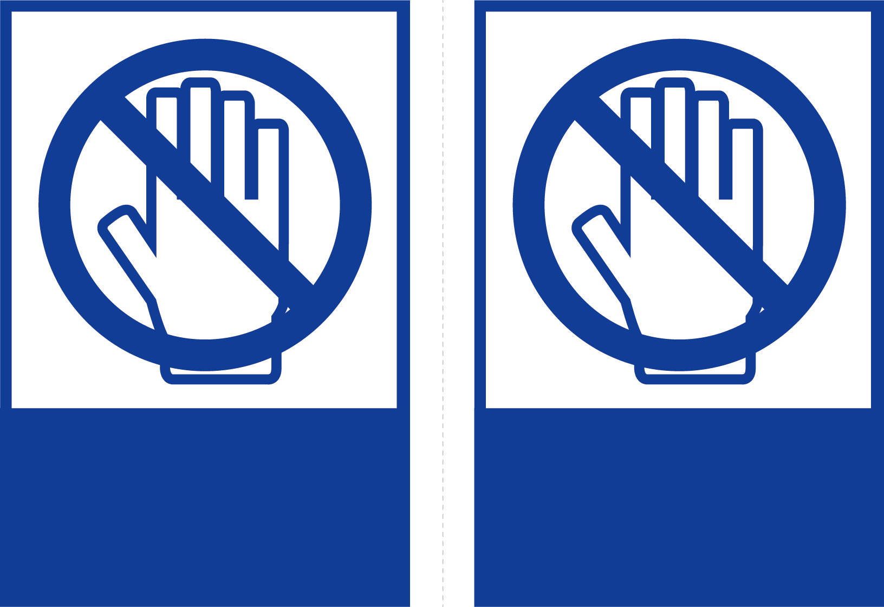

手を触れ

ないでください

手を触れ

ないでください